Исследование упругих свойств молекулярных глассформеров с различным типом межчастичного взаимодействия при высоких давлениях
Данилов Игорь Владимирович
Аспирант
Московский физико-технический институт (государственный университет), Факультет проблем физики и энергетики, г. Долгопрудный, Россия
Институт физики высоких давлений им. Л.Ф. Верещагина РАН, г. Троицк, Россия
E-mail: idanilov@hppi.troitsk.ru
Пропиленкарбонат (PC) (C₄H₆O₃) и глицерин (C₃H₈O₃) – хорошо известные молекулярные стеклообразующие жидкости, которые переходят в стеклообразное состояние при охлаждении до 157 и 187 К, соответственно. В то время как в большинстве молекулярных жидкостей межмолекулярное взаимодействие обусловлено силами Ван-дер-Ваальса, водородные связи могут также могут вносить значительный вклад во взаимодействие. PC и глицерин имеют схожие размеры и массы молекул, близкие температуры стеклования, а также довольно схожие термодинамические свойства при нормальном давлении [1-3]. Однако в глицерине важную роль во взаимодействии играют водородные связи, которых нет в пропиленкарбонате. В данной работе представлено ультразвуковое исследование стеклообразных и жидких глиуерина и пропиленкарбоната под давлением с целью выяснить роль водородных связей в межмолекулярном взаимодействии.
Исследования проводились на ультразвуковом пьезометре типа цилиндр-поршень. Импульсным методом измерялись продольная и поперечная скорости ультразвука на частотах 10 МГц и 5 МГц, соответственно, при этом проводились прямые измерения объема под давлением. По этим данным рассчитывались модули объемной упругости В, сдвига G и коэффициент Пуассона. Упругие свойства глицерина исследовались до давления 0,6 ГПа в жидкой фазе и до 1,7 ГПа в стеклообразной фазе, а также при переходе стекло-жидкость при изобарических отогревах в интервале температур от 77 до 295 К.
Упругие модули как жидкого, так и стеклообразного глицерина при нормальном давлении заметно выше, чем модули соответствующих фаз пропиленкарбоната, что указывает на существенный вклад водородных связей в межмолекулярное взаимодействие в глицерине. На рис. 1 представлены барические зависимости модуля объемной упругости В и относительного изменения объема жидкого глицерина и пропиленкарбоната. Если начальные значения модуля В для данных веществ отличаются более чем в 2 раза, то производные по давлению близки (B’(P)≈7,6 для глицерина и B’(P)≈8,6 для пропиленкарбоната). Примерно такое же отношение (в 2–2,5 раза) как для значений модуля B , так и G наблюдается в случае стеклообразных глицерина и пропиленкарбоната при 77 К при нормальном давлении, что также указывает на значительный вклад водородных связей в межмолекулярное взаимодействие в стеклообразном глицерине. Коэффициент Пуассона под давлением в стеклообразном глицерине оказывается меньше, чем в пропиленкарбонате (0,34 и 0,36, соответственно), что можно связать с влиянием водородных связей, определяемых главным образом ион-ионным взаимодействием в цепочке О-Н---О.
На рис. 2 представлены температурные зависимости упругих модулей при отогреве глицерина в области перехода стекло-жидкость при разных давлениях. Модуль сдвига в начале перехода в жидкость резко убывает, падая до нуля, в связи с переходом в жидкое состояние. Модуль В слабо зависит от температуры в стекле, падая примерно в 2,5 раза при переходе в жидкость. При этом из-за сильного затухания ультразвуковой волны в области перехода в нашем случае не удавалось провести измерения.
Таким образом, показано, что наличие водородных связей в глицерине приводит к увеличению начальных значений упругих характеристик в жидком и стеклообразном состоянии (в сравнении с пропиленкарбонатом), однако изменения упругих характеристик под давлением примерно одинаковы.

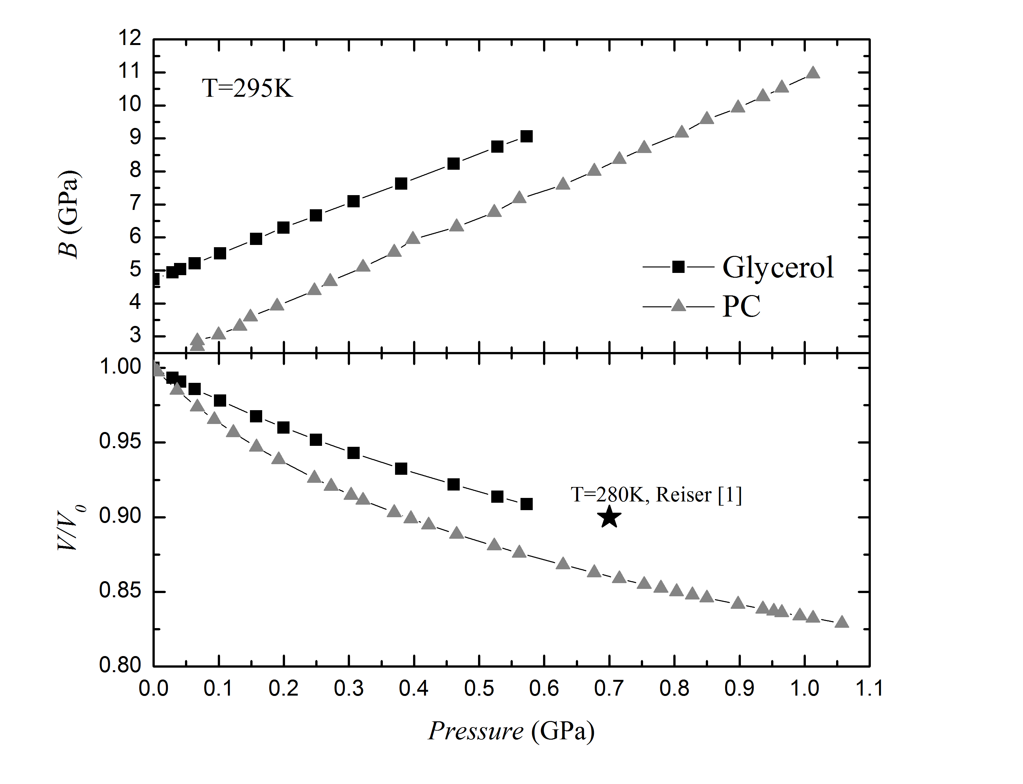
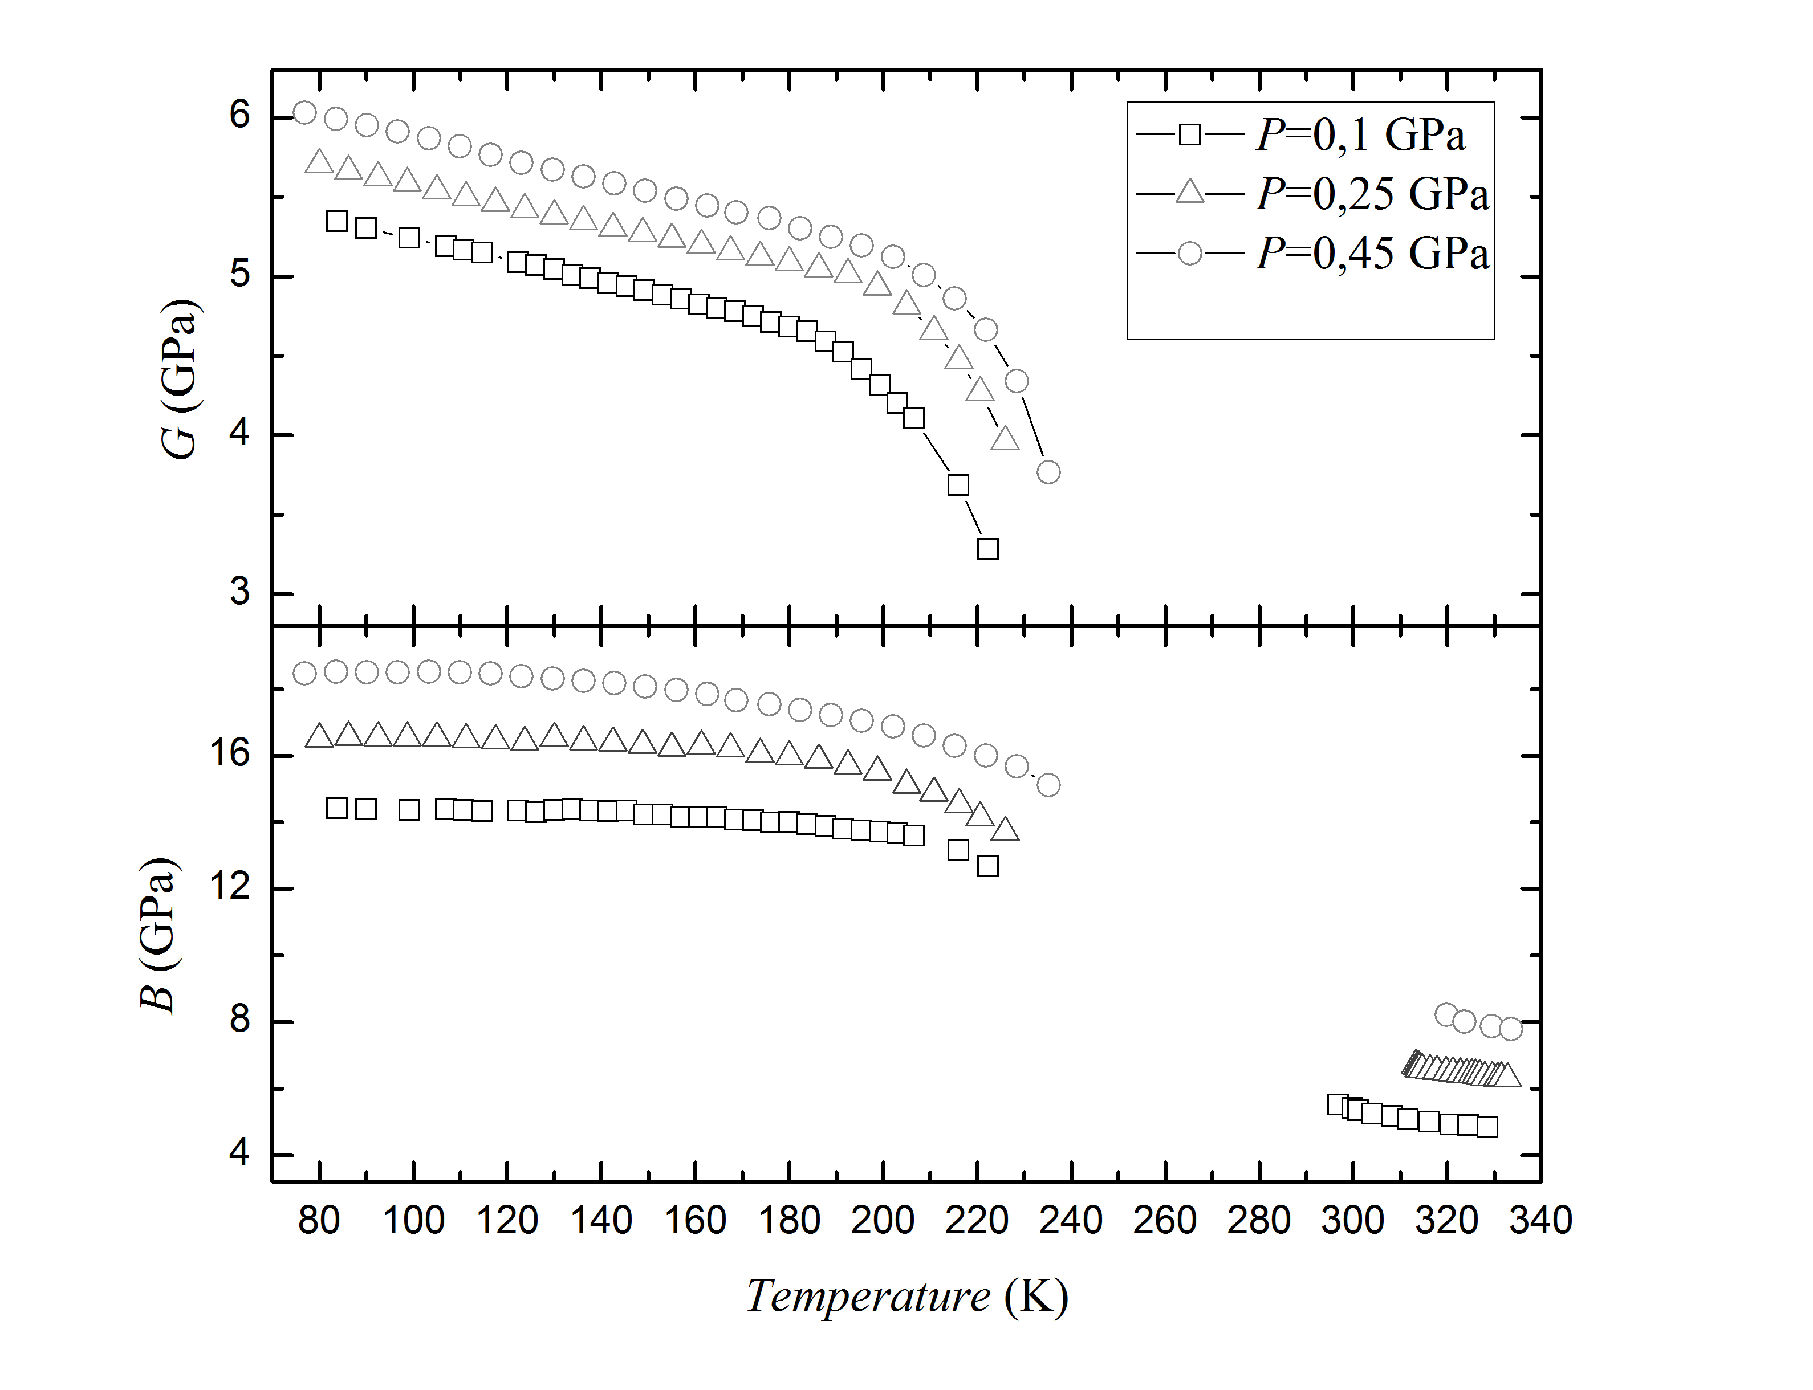

Рис.1 Рис.2

Литература
- A.A. Pronin, M.V. Kondrin, A.G. Lyapin, V.V. Brazhkin, A.A.Volkov, P. Lunkenheimer, A. Loidl, Phys. Rev. E, 81, 041503 (2010).
- Kondrin M.V., Gromnitskaya E.L., Pronin A.A., Lyapin A.G., Brazhkin V.V., Volkov A.A. Dielectric Spectroscopy and Ultrasonic Study of Propylene Carbonate under Ultra-high Pressures - J. Chem. Phys. – 2012 - №137 – p.084502.
- Reiser A., Kasper G. On the pressure dependence of fragility - Europhys. Lett. – 2006 - №76 - pp 1137-1143.

